Chères étudiantes, chers étudiants,
Dès cette rentrée 26/27, l’Université de Caen Normandie (UNICAEN) modernise son système de gestion de scolarité : le logiciel PEGASE remplace APOGEE.
Cette évolution permettra par une interface modernisée d’améliorer la gestion de votre parcours universitaire.
Vos données administratives et pédagogiques ont été transférées automatiquement.
Dorénavant les procédures d’inscriptions seront réalisées via cette nouvelle interface.

Tout étudiant doit avoir un « Identifiant Apprenant PEGASE »
Cet identifiant n’est pas le n° étudiant
Comment s’identifier dans PEGASE
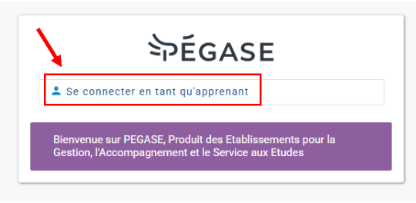 | https://cas.unicaen.pc-scol.fr
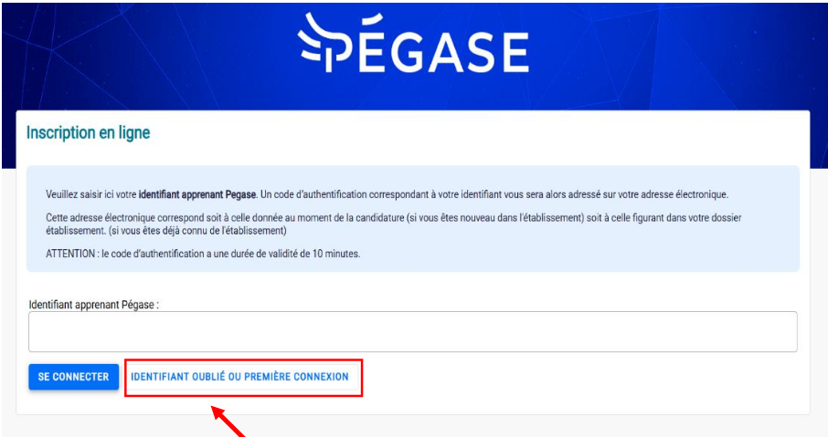 | S’il s’agit de votre première inscription :  Cliquer sur  IDENTIFIANT OUBLIE OU PREMIERE CONNEXION
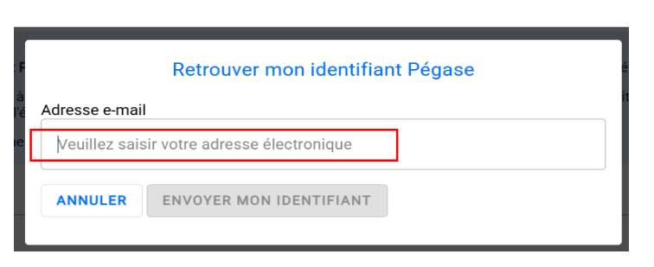 | - pour les nouveaux étudiants à l’université  - ou étudiants ayant candidaté sur une plateforme  ➢ Il s’agit de votre adresse e-mail indiquée dans votre dossier d’admission  - pour les étudiants en réinscription à l’université  ➢ Il s’agit de votre adresse e-mail indiquée dans votre dossier d’inscription de l’année terminée  ou  ➢celle utilisée lors votre candidature (MonMaster)

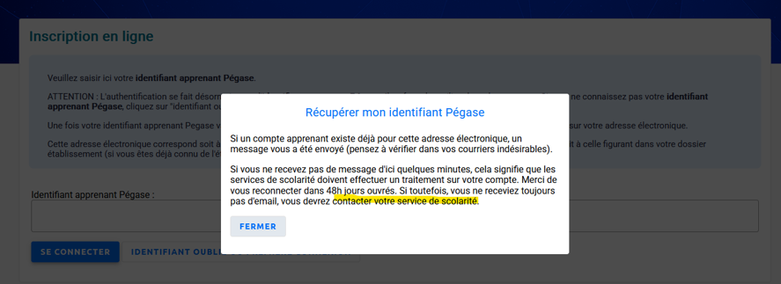 | En cas d’erreur lors de la saisie de votre adresse mail ce message s’affiche. Vous ne savez pas comment régler le problème ?  - s’il s’agit d’une connexion en vue d’une inscription administrative : merci de contacter le Pôle Admissions-inscriptions  - s’il s’agit d’une connexion en vue d’un Choix d’options (Inscriptions pédagogiques) : merci de contacter le Service Scolarité de votre composante.

Récupérer le code d’authentification dans votre boite-mail
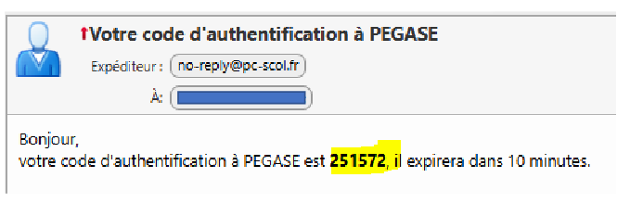
Et renseignez-le à l’identique sans introduire d’espace ni avant, ni après
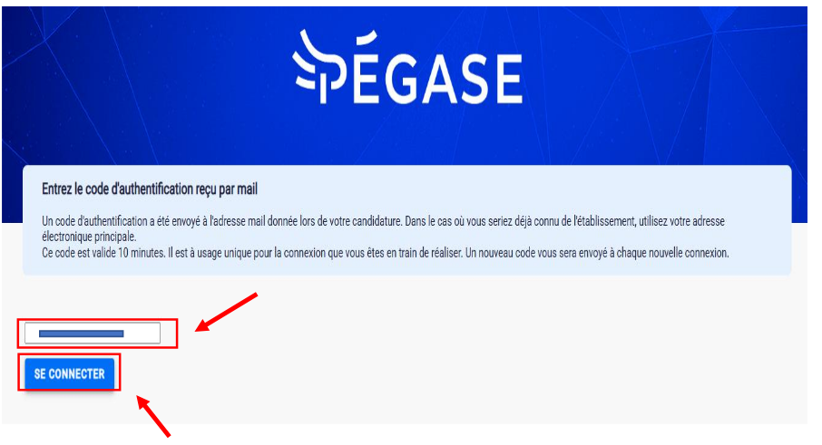
Votre espace PEGASE est à présent disponible pour réaliser votre inscription administrative.
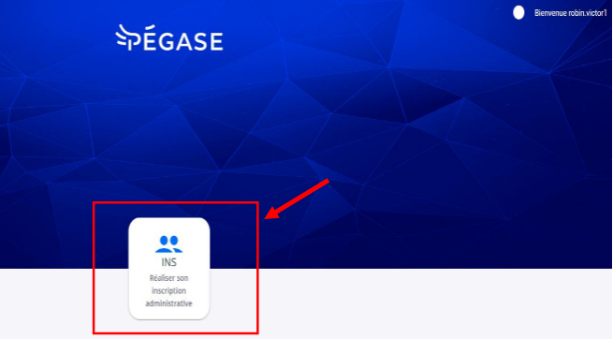 | Au fur et à mesure de votre avancée d’autres vignettes vous seront accessibles :  - Déposer vos pièces justificatives  - Procéder à vos Choix d’option (Inscription pédagogique)  La vignette « INS » vous permet de réaliser votre Inscription administrative.

